**Domatic Number of graphs**

Luis Sebastian Caicedo Pimienta.

[lusecapi@hotmail.com](mailto:lusecapi@hotmail.com) – [lusecapi@gmail.com](mailto:lusecapi@gmail.com) – [sebastiancaicedo@uninorte.edu.co](mailto:sebastiancaicedo@uninorte.edu.co)

+57 300 686 1253 - +57 301 425 8588

Fundación Universidad del Norte

Departamento de Ingeniería de Sistemas y Computación

Barranquilla, Atlántico - Colombia

**Abstract - Resumen.**

En este Proyecto, Se tratará uno de los problemas NP-Hard del libro de Garey & Johnson “Computers and Intractability a Guide to theory of NP-Completeness”, más específicamente trataremos con el [GT3] Domatic Number NP-Hard problem. Se definirá en que consiste este problema mostrando ejemplos, los antecedentes que se tiene y algunas soluciones que se han dado a través de los años. Además, se presentará una posible solución con su respectiva implementación en el lenguaje de programación JAVA usando el software NetBeans IDE. En este programa dado un grafo ya sea por sus parámetros (vértices y aristas) o dibujado por usuario, se dará el número domatico de ese grafo, mediante la partición domatica del mismo (conjuntos de vértices disjuntos* que generan todo el grafo) y se indicará con colores los respectivos grupos resultantes de la partición domatica realizada.

Se mostrará el algoritmo básico con su respectiva función de tiempo T(n) y su orden de complejidad O(n), además se implementará una versión mejorada del programa para que funcione para grandes valores de n, en este caso con gran cantidad de nodos con su respectiva función de tiempo de T(n) y una comparación entre estos dos algoritmos.

*\*No todas las particiones domaticas consiste en conjuntos disjuntos, se presenta un caso en el que la partición domatica presenta conjuntos en los que un vértice relaciona dos o más conjuntos, esto sucede cuando se realiza la partición domatica del grafo)*

**Índice de Términos**

Abstract-Resumen 1

Planteamiento del problema 3

Casos Significativos del Domatic Number Problem 3

Antecedentes del desarrollo del problema 4

Algoritmo construido de solución al problema 5

Calculo de la función de tiempo $T\left(n\right)$ 7

Algoritmo implementando la mejora 8

Comparación en la función de tiempo 10

Conclusiones 11

Bibliografía 12

Planteamiento del Problema [Por parámetros]

Un conjunto dominante de un grafo $G= (V, E)$ es un subconjunto D de V tal que cada vértice que no está en D es adyacente a algún vértice en D. El número domatico $d(G)$ de un grafo $G=\left(V, E\right)$ es el máximo entero positivo k tal que V pueda ser particionado en k particiones de grupos disjuntos D, D2, …, Db. Una partición de V en partición de conjuntos disjuntos dominantes se le conoce como partición domatica[1].

Casos Significativos del Domatic number problem.

* Upper Bounds

En un grafo G, sea el grado mínimo de los vértices d, K es como mucho d+1, ejemplo:

Ejemplo:

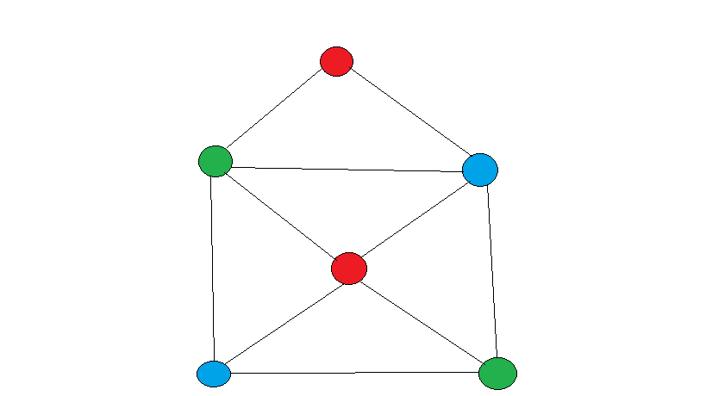

El número domatico del grafo anterior es 3, ya que se pueden formar tres grupos disjuntos de vértices o en particiones domaticas.

Ejemplo:

Si en un grafo no hay vértices aislados, en número de conjuntos de vértices disjuntos K como mucho es 2, esto se ve claramente en los grafos 2-Colored o bipartidos, ejemplo:

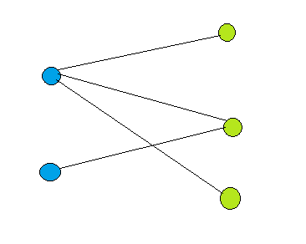

Ejemplo:

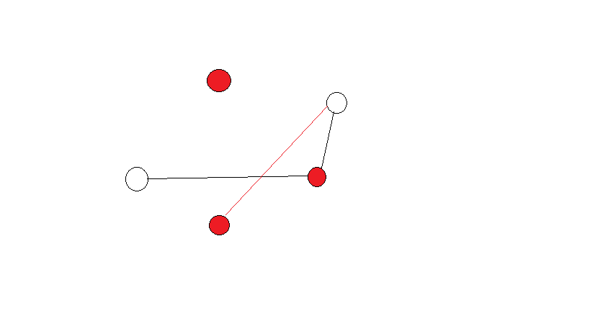

Cuando se presenta un vértice aislado en un grafo, el número domatico será uno.

Antecedentes del desarrollo del problema

El concepto de un “domatic number” fue introducido en [2]. La palabra “domatic” fue creada de las palabras “dominating” (dominante) y “chromatic” (cromático). En cierto sentido un “domatic number” o en español número domatico es análogo al número cromático de un grafo, el cual es el mínimo entero positivo k tal que cada conjunto de vértices puede ser particionado en k parejas de conjuntos disjuntos estables [1].

El problema de las particiones domaticas se ha venido trabajando de la década de los cincuenta, pero el interés por esta área creció significativamente a mediados de los setenta [2].

También se ha hablado de los conjuntos dominantes eficientes. Un conjunto dominante D de G es un conjunto dominante eficiente si cada vértice en V es adyacente a exactamente un vértice en D. El número de dominación eficiente γ*e*(*G*) de G es la cardinalidad de un conjunto dominante eficiente de G. este concepto fue estudiado, por ejemplo en *Efficient dominating sets in graphs* de D.W.Bange, A.E. Barkauskas and P.J.Slater [4], *Inverse efficient domination in graphs*. De V.R. Kulli and M. B. Kattimani[5] y en Efficient bondage number of a graph de V.R. Kulli and N. D. Soner [6], esto fue en la decada de los noventa. Algunos otros parámetros de dominación en la teoría de dominación en grafos, fueron estudiados por ejemplo en. [7, 8, 9, 10, 11, 12, 13, 14, 15 ,16 ,17, 18, 19, 20 ,21, 22, 23, 24, 25, 26].

Las soluciones computarizadas para determinar el número domatico aun están siendo estudiadas matemáticamente, tal como se muestran en “The signed Roman domatic number of a digraph” de S. Sheikholeslamia and L. Volkmannb [28] o en “Total efficient domination in graphs” de V. Kulli and D. Patwari [3].

Algoritmo básico de solución al problema

El algoritmo que se presentará a continuación, es el algoritmo de codificación básico que da solución al problema del número domatico, es decir, devuelve el número domatico de un grafo con sus respectivos grupos de vértices que dividen el grafo en una partición domatica, se presenta el algoritmo en sí, pero vale tener en cuenta que se utiliza funciones extras que son necesarias para la evaluación y eficacia del algoritmo, en el proyecto completo se pueden ver estas funciones.

domaticNumber(){

boolean sw=false;

boolean sw2=false

ArrayList adya

MQ(!sw2){

i=0;

sw=false;

Restablecer verG; (No reiniciar en cero, se debe volver a crear)

Limpiar adya;

MQ(sw = false && i < vertices.size){

SI(!adya.contains(vertices.get(i)) && !verG.contains(vertices.get(i)) && !verifEstaEnGrupo(vertices.get(i))){

Para(j = 0; j < aristas.size; j++)

SI(aristas.get(j).substring(0,1).equals(vertices.get(i))){

adya.add(aristas.get(j).substring(1,2))

SINO

SI(aristas.get(j).substring(1,2).equals(vertices.get(i))){

adya.add(aristas.get(j).substring(0,1))

FINSI

Fin para

verG.add(vertices.get(i))

sw=verifEsGrupo(verG, adya);

SINO

SI (verticesSobrantes(verG) == 1 && verticeSobra(vertices.get(i)) && adya.contains(vertices.get(i))){

verG.add(vertices.get(i));

sw=verifEsGrupo(verG, adya);

FIN SI

I++

FIN MQ

Grupo g= new Grupo()

SI (sw == true) {

g.setVertices(verG)

grupos.add(g)

sw2=verifFin(verG);

SINO

SI (verticesSobrantes(verG) == 0)

sw2=true

FIN SI

FIN SI

FIN MQ

FIN

Calculo de la función de tiempo $T\left(n,m\right)$ y el orden de complejidad del algoritmo.

$$n=número de vertices, m=número de aristas y k es el número domatico del grafo$$

$$T\left(n,m\right)=k*(4+\sum_{i=1}^{n}{\left(1+2k+\sum_{j=1}^{m}{\left(4\right)}+2+n\right)}+n+4+\left(3+3k\right)*n)$$

$$T\left(n,m\right)=k*(4+\sum_{i=1}^{n}{\left(1+2k+4m+2+n\right)}+n+4+3n+3kn)$$

$$T\left(n,m\right)=k*(4+n+2kn+2mn+2n+2n^{2}+4+4n+3kn)$$

$$T\left(n,m\right)=k*(8+7n+5kn+2mn+2n^{2})$$

$$T\left(n,m\right)=8k+6kn+5k^{2}n+2kmn+2{kn}^{2}$$

$$Orden de complejidad de la funcion de tiempo queda:$$

$$T\left(n,m\right)≅O\left(kn^{2}+kmn\right)$$

En el cálculo de la función del $T\left(n\right)$ se tiene en cuenta el cálculo de los $T(n)$ de las funciones extra que se utilizan en nuestro algoritmo principal, por lo tanto, el $T\left(n\right)$ ya se incluyen estos tiempos.

Planeación de mejora al algoritmo

El algoritmo presentado en el punto anterior corresponde al algoritmo básico que da solución al problema de encontrar el número domatico de un grafo, sin embargo, a este se le pueden realizar ciertas mejoras desde el punto de vista estructural que sería llevarlo al tipo de programación orientada a objetos ya que brindaría mayor facilidad de compresión para futuras modificaciones, y además le da un mejor desempeño que la programación iterativa o secuencial la cual no brinda flexibilidad a la hora de hacer modificaciones o mejoras a este. Esta estructuración del código, implica la creación de Clases extras como, por ejemplo

A demás de la estructuración del código, también se le pueden hacer modificaciones al algoritmo para cuando se ingresen grandes valores tanto de n como de m, es decir, grafos extensos con gran cantidad de nodos y aristas. A continuación, se mostrará la mejora del Algoritmo en programación orientada a objetos.

public void domaticNumber(){

boolean sw=false;

boolean sw2=false;

int i=0;

ArrayList<Vertice> adya= new ArrayList();

while(!sw2){

i=0;

sw=false;

ArrayList<Vertice> verG= new ArrayList();

adya.clear();//se limpia la lista de vertices adyacentes

while(sw==false && i<verticeS.size()){

if (!adya.contains(verticeS.get(i)) && !verG.contains(verticeS.get(i)) && !verifEstaEnGrupo(verticeS.get(i))){

for (int j = 0; j < aristaS.size(); j++) {

if (aristaS.get(j).getV1().getNombre().equals(verticeS.get(i).getNombre())){

adya.add(aristaS.get(j).getV2());

}else

if(aristaS.get(j).getV2().getNombre().equals(verticeS.get(i).getNombre())){

adya.add(aristaS.get(j).getV1());

}

}

verG.add(verticeS.get(i));

sw= verifEsGrupo(verG, adya);

}

else

if (verticesSobrantes(verG) == 1 && verticeSobra(verG,verticeS.get(i)) && adya.contains(verticeS.get(i))){

verG.add(verticeS.get(i));

for (int k = 0; k < aristaS.size(); k++) {

if (aristaS.get(k).getV1().getNombre().equals(verticeS.get(i).getNombre())){

adya.add(aristaS.get(k).getV2());

}else

if(aristaS.get(k).getV2().getNombre().equals(verticeS.get(i).getNombre())){

adya.add(aristaS.get(k).getV1());

}

}

sw=verifEsGrupo(verG, adya);

}

i++;

}

Grupo g= new Grupo();

if (sw == true) {

g.setVertices(verG);

grupos.add(g);

sw2=verifFin(verG);

}

else

{

if (verticesSobrantes(verG) == 0) {

sw2=true;

}

}

}

}

Comparación en la Función de $T(n)$

La función de tiempo $T(n)$ para la mejora, es la misma que para el algoritmo básico, debido a que el cambio estuvo centrado en la estructuración del código, de codificación iterativa o secuencia, se llevo a la programación orientada a objetos.

**Conclusiones**

Con lo trabajado y mencionado en este documento podemos hablar del impacto en ámbitos tales como: global, social, económico y hasta ambiental, que tiene consigo la resolución de este problema NP-Hard (Domatic number ). Dado a que es un problema relacionado con la teoría de grafos, su utilidad en casos cotidianos es casi que inminente, los grafos están presentes en nuestro entorno, las redes eléctricas, los sistemas de transporte, las calles y direcciones, entre muchos otros ejemplos, por eso esta solución genera un gran impacto globalmente debido a que brindaría una herramienta fundamental en la teoría de grafos que puede ser de gran ayuda a la hora de diseñar el sistema enérgico de una ciudad con sus estaciones y subestaciones eléctricas por ejemplo lo cual es un uso totalmente necesario en todas las urbes del mundo, ya que es un recurso indispensable para el desarrollo diario tanto de la industria y el comercio que es lo que mueve nuestro sistema económico-social como en nuestra actividad del diario vivir.

La implementación de la solución de este problema planteado (Domatic number), como podemos darnos cuenta en el ejemplo mencionado anteriormente, implica un gran efecto en nuestro sistema económico y social, los grafos como ya he mencionado están presentes en muchos aspectos que nos rodean, tanto así que una correcto diseño de rutas de transporte urbano, diseño de vías o estaciones de metro, afectaría significativamente la manera como vivimos, como viajamos de un lugar a otro, o como destinamos nuestros ingresos a las tareas diarias como por ejemplo, el dinero para el transporte, o la cantidad combustible necesario para transportarse, esto último que también implica un gran impacto hablando en un contexto ambiental que afectaría de manera positiva nuestra condición de vida y bienestar, ya que al optimizar las redes, rutas, estaciones de transporte, la cantidad de combustible necesaria para llegar de un sitio a otro se vería reducida significativamente.

Sin duda el conocimiento no solo de la solución al problema trabajado aquí (Domatic Number), sino de todo lo relacionado con la teoría de grafos y problemas NP-Hard implica una gran ayuda en la organización de todo nuestro sistema económico-social y nos da la capacidad de continuar desarrollando nuevas tecnologías sistemas que nos faciliten aún más nuestras acciones del diario vivir y que mejoren significativamente nuestras condiciones de vida y bienestar.

El ser humano debe seguir trabajando y esforzándose para resolver estos tipos de problemas que tienen gran impacto en muchísimos ámbitos y contextos como: global, ambiental , económico-social entre otros, pero esto se consigue mediante el estudio, la investigación, la disciplina y el apoyo para lograr este objetivo común que tenemos como seres humanos para la buena administración de recursos y reducción del impacto ambiental negativo que se genera en el desarrollo de la industria y el comercio actualmente en el mundo, el cual viene siendo un problema desde hace muchos años debido a la contaminación y todos los efectos que esta conlleva como, el efecto invernadero, la polución, calentamiento global, derretimiento de casquetes polares entre otros.

**Bibliografía**.

[1] G. J. Chang, “The domatic number problem,” *Discrete Mathematics*, vol. 125, pp. 115–122, Mar. 1992.

[2] E.J. Cockayne and S.T. Hedetniemi, Towards a theory of domination in graphs, Networks 7 (1977)247726 I. M. Farber,

[3] V. KULLI and D. PATWARI, “TOTAL EFFICIENT DOMINATION IN GRAPHS ,” *International Research Journal of Pure Algebra*, vol. 6, no. 1, 2016.

[4] D.W.Bange, A.E. Barkauskas and P.J.Slater, *Efficient dominating sets in graphs*, In Applications of Discrete Mathematics, R.D. Ringeisen and F.S. Roblerts, eds., SIAM, Philadelphia, 189-199 (1988).

[5] V.R. Kulli and M. B. Kattimani, *Inverse efficient domination in graphs*. In Advances in Domination Theory I, V.R.Kulli, ed., Vishwa International Publications, Gulbarga, India 45-52 (2012).

[6] V.R. Kulli and N. D. Soner, Efficient bondage number of a graph, *Nat. Acad. Sci. Lett.*, 19 (9 and 10), 197-202 (1996).

--

[7] V.R.Kulli, *On n-total domination number of a graph*. In Proc. China-USA *International Conf. in Graph Theory*, Combinatroics, Algorithms and Appl. SIAM, 319-324 (1991).

[8] V.R. Kulli, Edge entire domination in graphs, *International J. of Mathematical Archive*, 5(10), 275-278 (2014).

[9] V. R. Kulli, The neighborhood total edge domination number of a graph, *International Research Journal of Pure Algebra*, 5(3), 25-30 (2015).

[10] V.R.Kulli, Split and nonsplit neighborhood connected domination in graphs, *International Journal of Mathematical Archive,* 6(1), 153-158 (2015).

[11] V.R.Kulli and R.R.Iyer, Inverse total domination in graphs, *Journal of Discrete Mathematical Sciences and Cryptography*, 10(5), 613-620 (2007).

[12] V.R.Kulli and R.R.Iyer, Inverse vertex covering number of a graph, *Journal of Discrete Mathematical Sciences and Cryptography*, 15(6), 389-393 (2012).

[13] V. R. Kulli and B. Janakiram, The cobondage number of a graph, *Discuss. Math.* 16, 111-117 (1996).

[14] V. R. Kulli and B. Janakiram, The total global domination number of a graph, *Indian J. Pure Appl. Math.* 27, 537-542 (1996).

[15] V.R.Kulli and B Janakiram, The maximal domination number of a graph, *Graph Theory Notes of New York, New York Academy of Sciences*, 33, 11-13 (1997).

[16] V.R.Kulli and B.Janakiram, The strong nonsplit domination number of a graph, *International J Management Systems*, 19, 145-156 (2003).

[17] V.R. Kulli and B. Janakiram, The block nonsplit domination number of a graph, *Inter. J. Management Systems*, 20, 219-228 (2004).

[18] V.R.Kulli and B. Janakiram The strong split domination number of a graph, *Acta Ciencia Indica*, 32, 715-720 (2006).

[19] V.R.Kulli and B. Janakiram The regular set domination number of a graph, *Nat. Acad. Sci. Lett.*, 32, 351-355 (2009).

[20] V.R.Kulli, B.Janakiram and R.R.Iyer, The cototal domination number of a graph, *Journal of Discrete Mathematical Sciences and Cryptography* 2, 179-184 (1999).

[21] V.R. Kulli and M. B.Kattimani, The inverse neighbourhood number of a graph, *South East Asian J. Math. and Math. Sci*, 6(3), 23-28 (2008).

[22] V.R. Kulli and M. B.Kattimani, *Accurate domination in graphs*, In Advances in Domination Theory I, V.R.Kulli, ed., Vishwa International Publications, Gulbarga, India 1-8 (2012).

[23] V.R. Kulli and M. B.Kattimani, *Accurate total domination in graphs*, In Advances in Domination Theory I, V.R.Kulli, ed., Vishwa International Publications, Gulbarga, India 9-14 (2012).

[24] V.R. Kulli and S.C. Sigarkanti, Inverse domination in graphs, *Nat. Acad. Sci. Lett.*, 14, 473-475 (1991).

[25] V.R. Kulli and N.D. Soner, The independent neighbourhood number of a graph, *Nat. Acad. Sci. Lett.,* 19, 159-161 (1996).

[26] V.R.Kulli and N.D.Soner, Complementary edge domination in graphs, *Indian J. Pure Appl. Math*. 28, 917-920 (1997).

--

[28] S. Sheikholeslamia and L. Volkmannb, “The signed Roman domatic number of a digraph,” *Electronic journal of graph theory and applications*, vol. 3, no. 1, pp. 85–93, Mar. 2015.